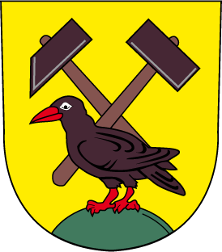
Obec Horní Město
Horní Město 97, PSČ 793 44
………………………………………………………….

Příloha č.1
Žádost o bezúročnou půjčku
Program bezúročných půjček na výměnu kotlů v Obci Horní Město

Identifikace žadatele
Žadatel
(jméno, příjmení, titul)
Datum narození
Adresa trvalého bydliště
Bankovní spojení
Telefon
E-mail
Výměna kotle
Typ pořizovaného kotle
(tepelné čerpadlo, kotel na biomasu – ruční přikládání, kotel na biomasu – automatický, plynový kondenzační kotel)
Výše návratné finanční výpomoci
(dle typu pořizovaného kotle)
Místo realizace
(identifikace rodinného domu, kde bude realizována výměna kotle, pokud je odlišné od adresy trvalého pobytu)
Příloha žádosti
Doklad o schválení žádosti o kotlíkovou dotaci v rámci 3. vyhlášené výzvy Moravskoslezským krajem

V ………………… dne ………….

…………………………….
Jméno, příjmení

